作业简图Sketch | 作业要求Request | 版次Rev. | B（5）
 |  | 共2（3）页 第2（4）页Page Of
 |  | 工装、工量具Tools,Cutters/Gauges
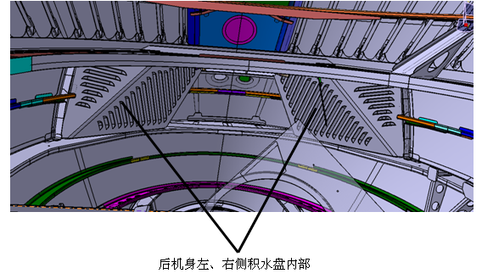（7） | 2、后机身积水盘内部用手电筒和反光镜检查后机身左、右侧积水盘内部，尤其注意闭角处，检查是否存在钻屑、线痕、胶带纸、拆除的铆钉墩头、拧断的高锁螺母等多余物，若存在多余物，用吸尘器和ZPM6520揩布清理干净。Use a flashlight and a reflector to check the inside of the water drip pan on the left and right sides of the rear fuselage. Pay special attention to the closed corners. Check whether there are drilling chips, thread marks, adhesive tape, removed rivet pier heads, twisted high lock nuts and other surplus objects. If there are surplus objects, clean them with a vacuum cleaner and ZPM6520 wiping cloth（8） | 反光镜、手电筒  Reflector and flashlight（9）

填写说明：Instructions for Filling：
（3）：页次记录。
Page record.
（4）：页次记录。
Page record.
（5）：标准作业指导书的版次。
Version of Standard Operation Guideline
（7）：图片描述区域。
Picture description area.
（8）：文字描述区域， 既需要详细描述操作者的操作过程，又应该描述要求的结果。
Text description area, which not only needs to describe the operator's operation process in detail, but also should describe the required results.
（9）：操作过程所需要的工装、工具和量具。
Tooling, tools and measuring tools required during operation.

